附件1：
会议回执
姓名 | 性别 | 单位 | 职务/职称 | 联系电话 | 单住/合住

扫码报名，快捷参会
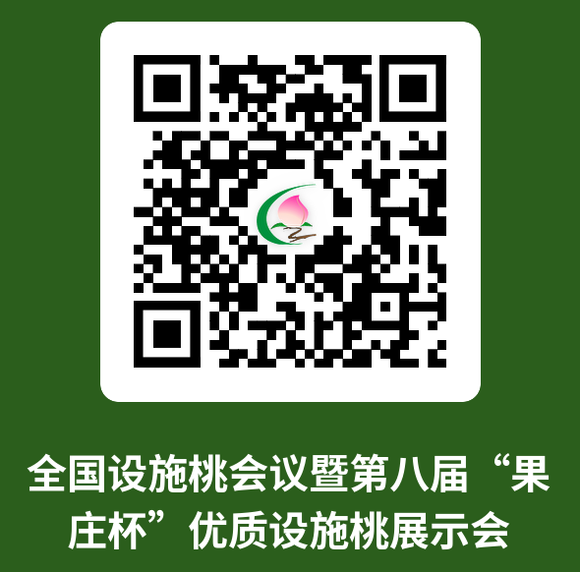
全国优质设施桃参展送样表
样品编号 | 品种名称 | 果实类型 | 是否套袋 | 送样数量（kg） | 产地来源 | 送样单位或个人 | 联系方式
Y001 | 中油蟠9号 | 油蟠桃 | 是 | 3 | 郑州市管城区南曹乡安徐庄村 | 张三 | 187-XXXX-XXXX
Y002 | 中农金辉 | 油桃 | 否 | 3 | 郑州市管城区南曹乡安徐庄村 | 李四 | 187-XXXX-XXXX
备注：果实类型分为普通桃、油桃、蟠桃、油蟠桃等

